23.05. – 25.05.2014

Hof Renziehausen Philipps
Im Winkel 7

~~~~~~~~~~~~~ F E S T P R O G R A M M ~~~~~~~~~~~~~

Freitag 23.05.2014 19:00 Uhr Festauftakt Kommers

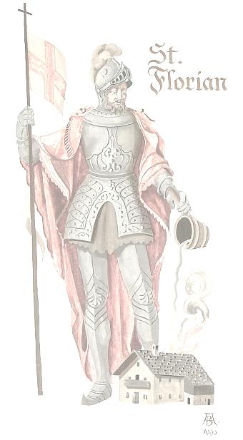
Musikzug Wallensen

21:00 Uhr Remember-Party
DJ „Atze“ aus Schmerzke

22:00 Uhr Tanzgruppe
Lauensteiner Zumba GirlZ

Samstag 24.05.2014 14:00 Uhr Empfang der Vereine

15:00 Uhr Festumzug

20:00 Uhr Tanz auf der Tenne
mit der Band
Happy Connection

Sonntag 25.05.2014 11:00 Uhr Scheunengottesdienst

12:30 Uhr Katervesper

13:30 Uhr Kinderfest
auf dem Bauernhof
mit der Jugendfeuerwehr

Kinderkarussell, Schießbude, Süßigkeiten etc.

